Intelligent Information Management

Quick Reference guide
Διαδικασία 5.3
Παραλαβή εγγράφου μέσω Web Client

Πίνακας περιεχομένων
1. Εμφάνιση εγγράφου στην αρχική σελίδα 3
2. Διεκπεραίωση δρομολόγησης (Παραλαβή) 4

Εμφάνιση εγγράφου στην αρχική σελίδα
Το εισερχόμενο έγγραφο εμφανίζεται στο portlet «Εισερχόμενα σε εξέλιξη» στην αρχική σελίδα του Χρήστη. Οι ενέργειες τις οποίες πρέπει να πραγματοποιήσει ο χρήστης σε σχέση με το έγγραφο εμφανίζονται στη σχετική στήλη.
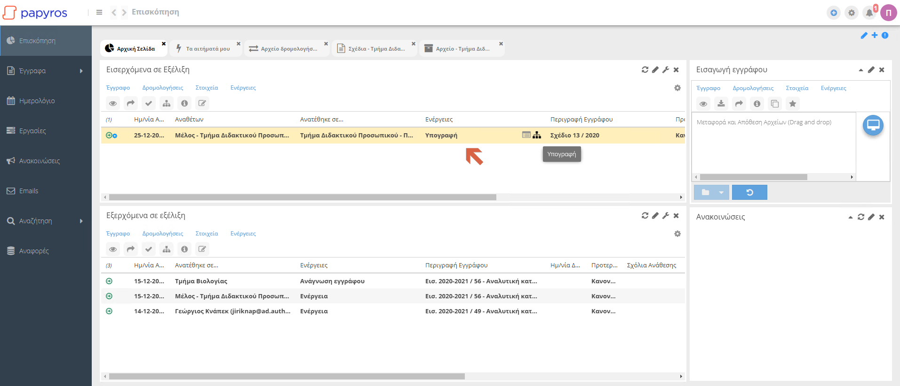
Ο χρήστης έχει τη δυνατότητα να προβάλει το έγγραφο με διπλό κλικ ή μέσω του μενού της δρομολόγησης με δεξί κλικ.
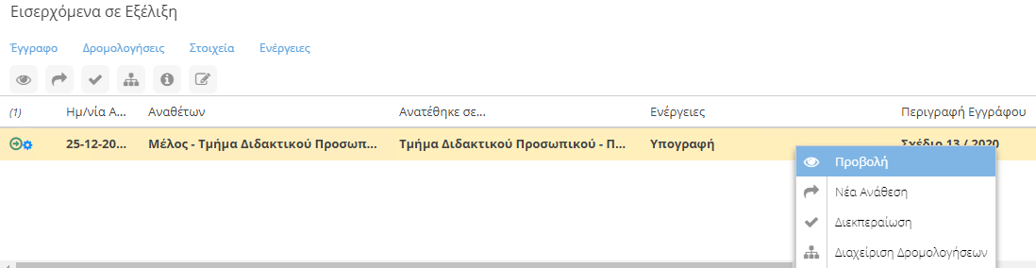

Διεκπεραίωση δρομολόγησης (Παραλαβή)
Η διεκπεραίωση της δρομολόγησης πραγματοποιείται με την επιλογή του εγγράφου και την πίεση του πλήκτρου διεκπεραίωσης.
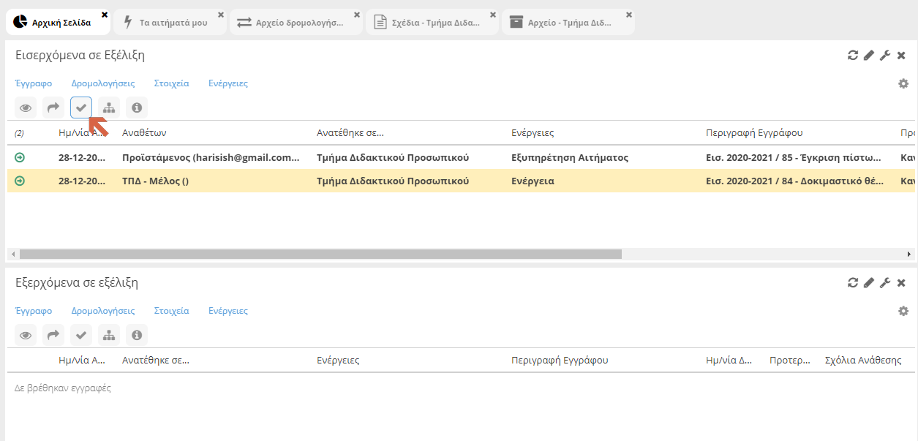
Μετά την εμφάνιση του σχετικού πλαισίου, επιλέγει τον τρόπο διεκπεραίωσης.
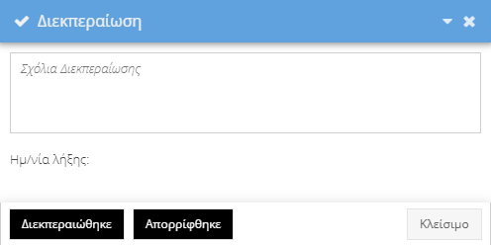
Έχοντας επίσης τη δυνατότητα να συμπληρώσει σχετικά σχόλια.

